Вариант 2
Задание: выберите правильный ответ.
Форма ответа, например: А1-3); А2-1) и т.д.
Часть А.
К каждому заданию части А даны ответы, из которых один верный
(1 вопрос – 1 балл)
А1.
Коробка подач служит:
1) Для регулирования скорости вращения заготовки;
2) Для регулирования скорости перемещения инструментов;
3) Для регулирования скорости вращения инструментов.

А2.
В передней бабке размещаются:
1) пиноль;
2) фартук;
3) коробка скоростей.

А3.
К режимам резания относятся:
1) глубина резания, подача, скорость;
2) припуск, подача, обороты шпинделя;
3) глубина резания, сила резания, мощность резания.

А4.
Какие виды стружки образуются при резании:
1) скалывания, надлома, сливная;
2) гладкая лента, ступенчатая;
3) фасонная, сливная, надлома.

А5.
Укажите формулу скорости резания:
- 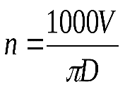; 2) 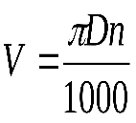; 3) 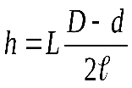.

А6.
Укажите главное движение резания:
1) Перемещение инструмента, закрепленного в резцедержателе;
2) Перемещение инструмента, закрепленного в задней бабке;
3) Вращательное движение заготовки.

А7.
Как крепятся сверла с коническим хвостовиком?
1) в специальной оправке при помощи кулачков;
2) в пиноли задней бабки при помощи сверлильного патрона;
3) в пиноли задней бабки;

А8.
Из каких частей состоит метчик?
1) режущая часть, хвостовик, калибрующая часть;
2) режущая часть, калибрующая часть, шейка, хвостовик;
3) направляющий конус, режущая часть, калибрующая часть, обратный конус, шейка, хвостовик.

А9.
Главная режущая кромка образуется пересечением:
1) Передней и вспомогательной задней поверхностью;
2) Главной задней поверхностью и вспомогательной задней поверхностью;
3) Передней и главной задней поверхностями.

А10.
Какими параметрами характеризуется резьба?
1) наружным диаметром, внутренним диаметром, средним диаметром, шагом, углом профиля;
2) диаметром заготовки, диаметром детали, длиной резьбы, числом заходов резьбы;
3) наружным диаметром, внутренним диаметром, углом подъема, главным углом резьбы.

А11.
В каких случаях применяют сверление:
1) для получения отверстий с точностью до 0,1- 0,2 мм и чистотой до 3 класса шероховатости;
2) для получения отверстий с точностью до 0,05 мм и чистотой до 5 класса шероховатости;
3) для получения отверстий с точностью до 0,01 мм и чистотой до 8 класса шероховатости;

А12.
Какая чистота поверхности достигается при чистовом растачивании?
1) Ra 12,5-25 мкм;
2) Ra 6,3-12,5 мкм;
3) Ra 1,6-3,2 мкм;

А13.
Укажите преимущество зенкерования перед растачиванием:
1) более высокая производительность;
2) устраняет биение просверленного отверстия;
3) позволяет получить более высокую чистоту поверхности.

А14.
Укажите среди перечисленных резьбу, обозначенную на чертеже «М10»:
1) многозаходная резьба диаметром 10 мм;
2) метрическая резьба диаметром 10 мм;
3) модульная резьба диаметром 10 мм.

А15.
Выберите обозначение резьбы с мелким шагом, если резьба нарезана в гайке:
1) M12-6g
2) М16х1,5-7Н
3)М14х0,5-8g
Часть В
Выполните задания: (1 вопрос – 2 балла)

В1.
Напишите название и назначение резцов:
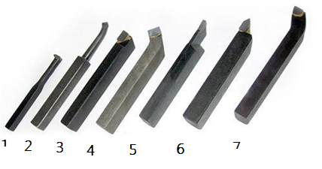
№ на рисунке | название и назначение резцов | № на рисунке | название и назначение резцов
1. |  | 5.
2. |  | 6.
3. |  | 7.
4.

В2.
Напишите названия элементов сверла
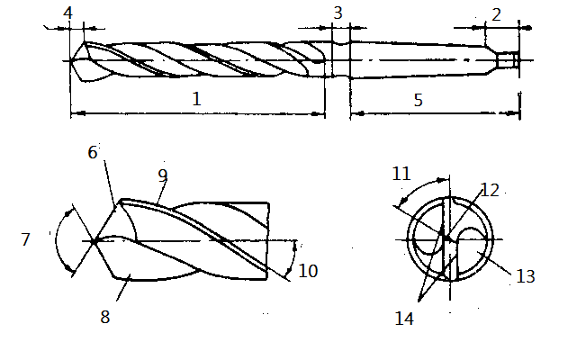
№ на рисунке | названия элементов сверла | № на рисунке | названия элементов сверла
1. |  | 8.
2. |  | 9.
3. |  | 10.
4. |  | 11.
5. |  | 12.
6. |  | 13.
7. |  | 14.

Часть С.
Решите задачу (1 вопрос – 3 балла) заполнив таблицу

С1.
Определите подачу, если при обработке заготовки с оборотами шпинделя 800 об/мин резец за 2 мин. проходит расстояние 400 мм.

С2.
Определите глубину резания и обороты шпинделя, если диаметр обрабатываемой заготовки равен 25 мм, диаметр детали - 20 мм, скорость резания - 80 м/мин. Обработка производиться за один рабочий ход.
№ | Расчетная формула | Единицы измерения | результат
1.
2.

